**Тема занятия: Коллективная работа. Рисование «Пингвиний пляж»**

Программные задачи:

-уточнить и обобщить представления детей о жизни и местообитании пингвинов, об учёных-исследователях холодного материка

-совершенствовать технику штриховки цветными карандашами и резания ножницами по нарисованному контуру

- инициировать создание коллективной композиции

- способствовать развитию чувства формы, пропорций, мелкой моторики

- содействовать воспитанию интереса к отражению представлений о природных объектах в изобразительной деятельности

Материалы:

у педагога – детские энциклопедии с изображениями пингвинов, образцы показа способов рисования пингвина

у детей – листы бумаги размера 7х10, цветные и простые карандаши, ножницы, клей

Ход занятия

*1.Подготовительная работа*

Педагог читает детям отрывки из рассказов Г. Снегирева «Про пингвинов»:

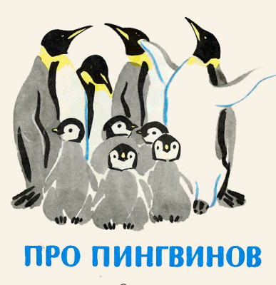

«Около Антарктиды со стороны Африки есть маленький островок. Он скалистый, покрыт льдами. И вокруг в холодном океане плавают льдины. Всюду крутые скалы, только в одном месте берег низкий — это пингвиний пляж.Пингвины с утра идут к морю. Перебираются через ущелья. По ровному месту идут гуськом. С гор катятся на брюхе по снегу. Первый пингвин ляжет на живот — и вниз, за ним второй, третий… и покатились…

Внизу отряхнутся от снега, выстроятся в цепочку и снова в путь. Молча идут они, все в ногу, серьёзные.

Придут пингвины на крутой берег, посмотрят вниз и загалдят: высоко, страшно! Задние на передних напирают, ругаются: надо прыгать! Первый пингвин растопырит крылышки — и вниз головой. И прыгают с кручи один за другим, по очереди. Вынырнут из воды, наберут воздуха — опять под воду. Нырнут, поймают рачка, опять вверх — глотнуть воздуха. В воде они тоже цепочкой плавают, кувыркаются, играют.»

<https://nukadeti.ru/skazki/pro-pingvinov>

Педагог показывает изображения пингвинов в детских энциклопедиях, проводит краткую беседу об уточнении представлений детей о внешнем виде и образе жизни пингвинов. Особое внимание обращает на то, что они живут колониями, даже купаются и ныряют живой цепочкой. Предлагает создать коллективную аппликацию «Пингвиний пляж»

(у педагога на листе ватмана изображен ледяной остров и море, на которые дети будут приклеивать фигурки пингвинов)

*Физкультминутка*

Мы – пингвины, и гуськом        дети идут по кругу друг за другом  
К морю синему пойдём!           и прямыми руками хлопают по бокам  
  
По дорожке топ-топ                шаги  
Ну а с горки – хлоп-хлоп!           2 приседания  
  
Бережок высокий – Уух!             «козырёк», на носочках смотрят вниз  
  
Крылья – так                показали короткие крылья  
  
И в воду – бух!                имитация нырка  
  
Будем рыбку мы ловить,                «рыбка» ладонями  
Своих деточек кормить!                поглаживают живот

*2. Практическая работа*

Педагог показывает разные способы изображения фигурки пингвина

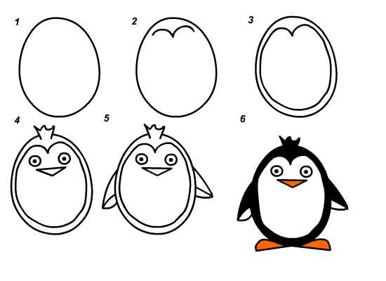

Предлагает детям самостоятельно нарисовать несколько фигурок пингвина (по желанию детей), вырезать их и наклеить на лист ватмана, чтобы получилась общая композиция (по желанию детей можно нарисовать малышей-пингвинов)

*3. Подведение итогов*

В конце занятия рассматриваем общую композицию, даем оценку, можно придумать историю про пингвинов.

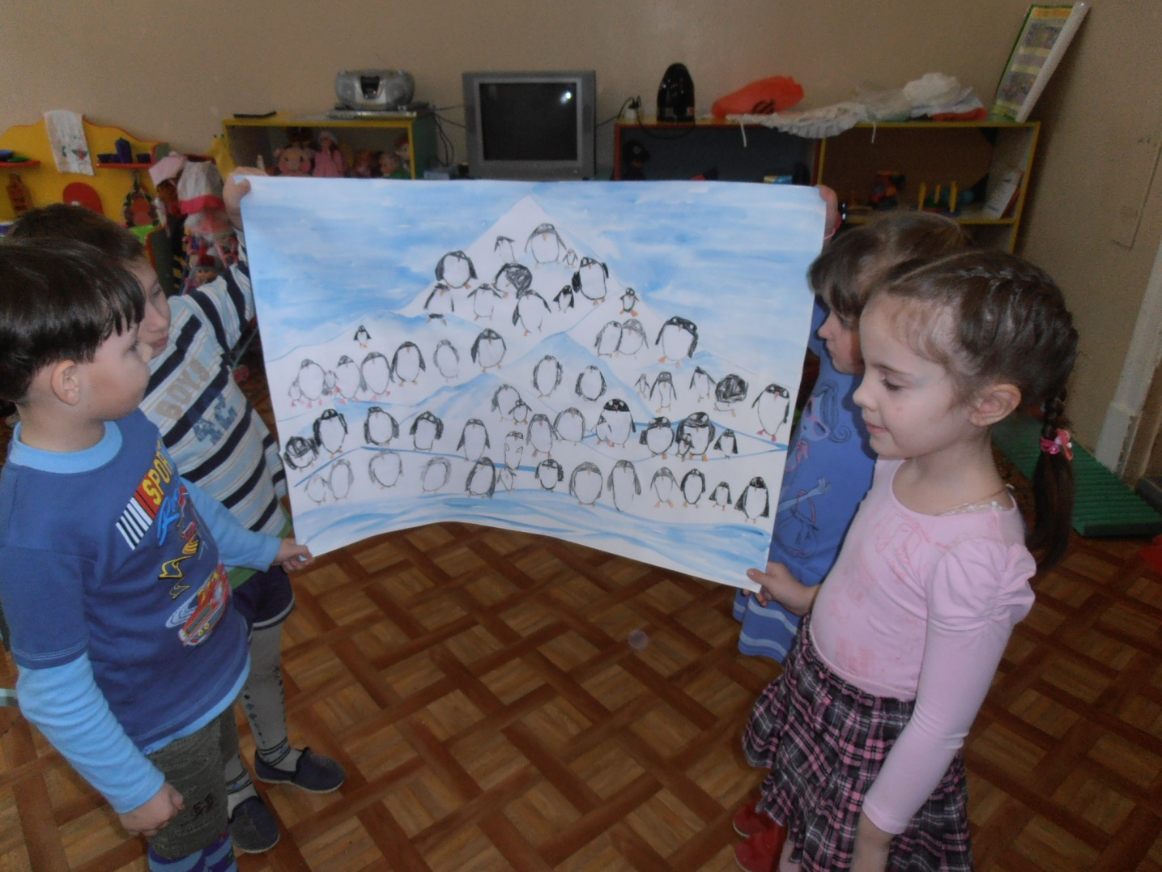

*Рефлексия*